Plans de gestion des sites LIFE Elia

UG:UM232 - Circuit: 70.362: pylône 80 au 82
Nom complet de l'UG: BEVERCE/(BRONROME)/HEID-DE-GOREUX 70KV LI

Action LIFE: Lisière : 1 polygone(s) (0.31 ha)
Autres actions LIFE sous cette/ces portée(s): Verger

Commune(s): Spa

Triage(s) DNF concerné(s): Pleinfays (DELREZ Jacques - GSM: 0477 78 12 56)

Cantonnement(s) DNF concerné(s):SPA (087/29.90.80)
Info actualisées sur Le portail environnement de Wallonie

Gestionnaire (+ Propriétaire):
ID | Gestionnaire | Propriétaires
PC_409 | DNF | Region Wallonne (Mrw/Dgrne)
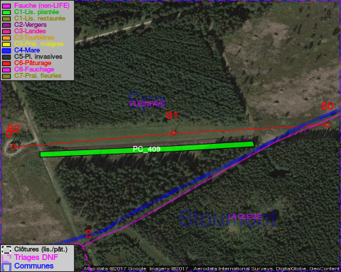

GESTION:

Objectif à long terme :

Lisière structurée stabilisée par sélection d'espèces arbustives

Tous les aménagements ont été terminés en January 2014

Détail par portée
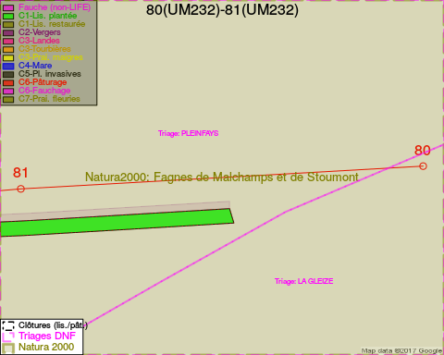
Adresse propriétaire:
- [PC_409] Region Wallonne (Mrw/Dgrne): Av Prince De Liege 15 Namur
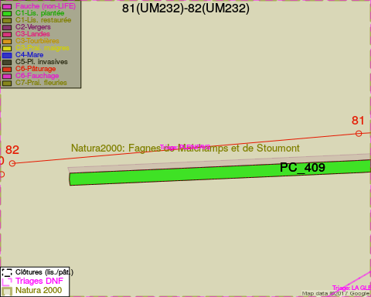
Adresse propriétaire:
- [PC_409] Region Wallonne (Mrw/Dgrne): Av Prince De Liege 15 Namur

Document réalisé le 07/02/2017

